Franceinfo du 30 avril 2018

Journée mondiale de l'asthme : "L’état de mon fils a empiré et nous avons perdu du temps" : en cas de crise aiguë, composez le 15

À l'occasion de la journée mondiale de l'asthme lundi, une mère de famille, dont le fils est décédé faute d'une prise en charge rapide, interpelle sur la nécessité d’agir vite lors d'une crise d'asthme aiguë.

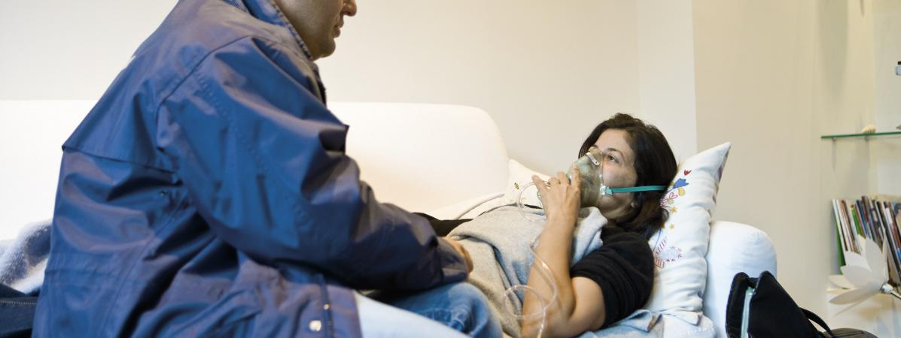
Chaque année près de 1 000 personnes meurent en France, victimes d'une crise d'asthme aigüe (illustration). (MAXPPP)

Une date restera gravée dans la mémoire de Laurence Meyer : le 13 août 2006. Ce jour-là, son fils David âgé de 27 ans est victime d'une crise d'asthme aiguë après avoir respiré de la poussière lors d'un déménagement, alors qu'il faisait très chaud. Malheureusement, les erreurs vont se succéder débouchant sur le décès de ce jeune homme.

"Les choses se sont mal enchaînées : d’abord une mauvaise interrogation des médecins de SOS Médecins, puis son état a empiré et nous avons perdu du temps, se souvient Laurence Meyer. Ensuite, quand je suis arrivée, je l’ai mis dans ma voiture pour l’emmener au service des urgences mais, en sentant sa respiration devenir très mauvaise, je me suis arrêtée chez les pompiers. Enième catastrophe : ils n’avaient pas de matériel de réanimation, donc ils appellent le Samu. Trop tard…"

Appeler le 15 et ne pas perdre de temps

Chaque année près de 1 000 personnes meurent en France, victimes d'une crise d'asthme aiguë. Un constat inacceptable quand on sait qu'en faisant une meilleure éducation des personnes asthmatiques, ces décès sont évitables. Car lorsque l’état de son fils David empire, ce que Laurence ne savait pas, c'est qu'en cas de crise d'asthme aiguë, il ne faut pas bouger la personne malade : la seule chose à faire est d'appeler au plus vite les secours en composant le 15.

Pour un asthmatique, il est facile de repérer une crise grave : "Il y aura de plus en plus de difficultés à respirer, des difficultés à parler, toujours signe que la crise est grave, et la résistance au traitement habituel, explique ainsi le Dr Gilles Mangiapan, pneumologue à l'hôpital intercommunal de Créteil dans le Val-de-Marne. Ainsi, si un spray de bronchodilatateur ne permet pas de soulager rapidement, il faut se poser des questions. On voit trop souvent des gens qui ont vidé pendant un ou deux jours une centaine de bouffées de spray de bronchodilatateur et qui arrivent en pleine crise aux urgences : c’est trop tard."

De l’importance de reconnaître précocement les crises

"Nous n’arriverons pas à éviter toutes les crises, poursuit le pneumologue. Quand on est exposé de manière massive par exemple à la pollution parisienne, il y aura, malgré un traitement adapté et bien conduit, toujours des gens qui feront des crises. D’où l’importance de reconnaître précocement les crises et agir vite pour éviter cette dégradation qui peut être dramatique." À la sortie des urgences, une personne asthmatique doit absolument recevoir un plan d'action d'urgence pour savoir ce qu'elle doit faire en cas de crise grave.

